Роль дыхательной гимнастики в жизни дошкольников
Формирование здоровья детей, полноценное развитие их организма - одна из основных проблем в современном обществе. В процессе оздоровления и закаливания дошкольников значительную роль играет дыхательная гимнастика. Это связано с тем, что в последнее время возросло количество тубинфицированных и частоболеющих детей. Причиной усталости детей на физкультурных занятиях является не правильное сочетание дыхания с движением. При обследовании слабо успевающих дошкольников выявлено, что более чем у половины детей нарушено носовое дыхание. Установлена связь между способом дыхания и успехами в обучении. От того, правильно дышит ребенок или нет, зависит его физическое и интеллектуальное развитие.
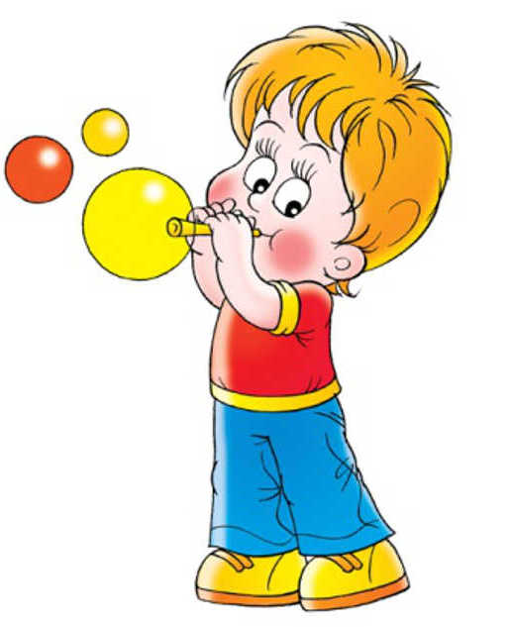
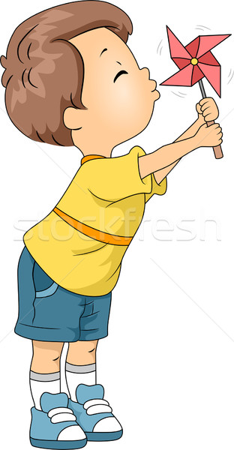
Поэтому неотъемлемой частью оздоровительного режима нашего детского сада является дыхательная гимнастика, способствующая развитию и укреплению грудной клетки, повышающая общий жизненный тонус ребенка, сопротивляемость и устойчивость организма к простудным заболеваниям. На занятиях по физической культуре дети учатся технике дыхания во время физической нагрузки (короткий вдох через нос, с закрытым ртом, продолжительный выдох через рот). Дети сравнительно легко приспосабливаются к выполнению дыхательных упражнений, которые проводятся в игровой форме: "Упрямый ослик", "Плакса", "Веселая пчелка", "Часики". Детям, имеющим заболевания органов дыхания, рекомендовано надувать по два воздушных шарика ежедневно.
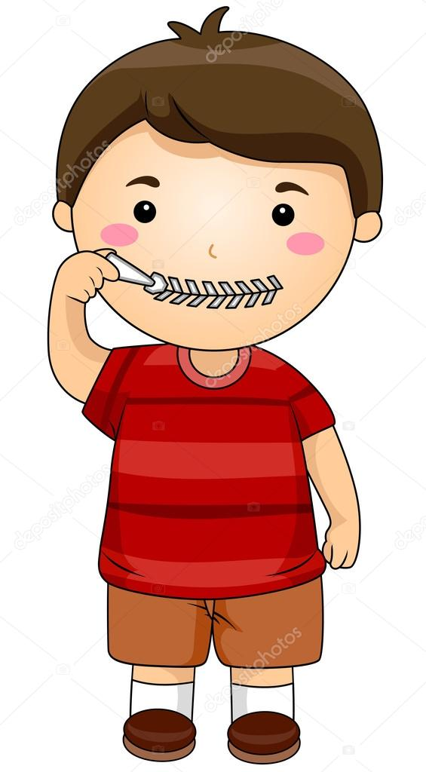
При спокойной деятельности дышать надо через нос. Даже незначительная "неисправность" носового дыхания вредно отражается на всем организме. Ведь в минуту ребенок делает более 20 вдохов и выдохов! И весь этот воздух должен пройти без каких-либо препятствий через "входные ворота" - нос. Здесь он очищается, согревается, увлажняется и становится таким, какой нужен организму. Почему вредно дышать через рот? Во-первых, воздуха в легкие попадает значительно меньше, работать будут лишь их верхние отделы, значит, организм получит меньше кислорода. Во-вторых, изменяется голос, нарушается речь, ребенок начинает гнусавить, говорить монотонно. Кроме того, ему становится труднее прожевывать пищу. Обоняние притупляется из-за "плохого носа", пропадает аппетит. И это не все. Застаивается жидкость, омывающая мозг, и в ней накапливаются вредные для нервной системы вещества. Поэтому дети, которые дышат ртом, раздражительны, плаксивы, рассеянны и вялы. Данные факты убеждают, как важно следить за дыханием маленьких детей. Если ребенок, поднимаясь по лестнице, делая зарядку, занимаясь какими-то своими делами, держит рот открытым или спит с открытым ртом, если он часто дышит, стал вялым, бледным, а губы у него постоянно обветрены и покрыты трещинами - это первые симптомы того, что он привыкает дышать неправильно.
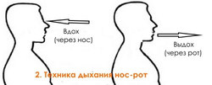
Что же делать, если ребенок дышит ртом? Прежде всего, дыхание нужно тренировать. Рекомендуются специальные упражнения, задача которых сводится к тому, чтобы научиться дышать только носом. Отдельные приемы следует отрабатывать до тех пор, пока нормальное носовое дыхание не станет привычным. Вот простейшее упражнение - закрывание рта "на замок": рот зажимают пальцами либо закрывают ладонью и просят ребенка дышать только носом. Постепенно рот закрывают на все более продолжительное время. Через несколько дней упражнение усложняют: проделывают его во время ходьбы. При выполнении физических упражнений следует научить детей правильно дышать, особенно если эти занятия на открытом воздухе. Углубленное дыхание, естественно, появляется при физической нагрузке. В покое у дошкольников дыхание более поверхностное (это объясняется анатомо-физиологическими особенностями органов дыхания), поэтому и доставка кислорода органам и тканям меньше. При систематической тренировке вырабатывается стереотип, обеспечивающий правильное, ритмичное сочетание глубокого дыхания с движениями. Во время занятий на воздухе надо приучать детей к дыханию через нос-рот и сочетанию дыхания с движением. Упражнения, способствующие расширению грудной клетки, должны соответствовать вдоху (поднимание рук вверх, отведение в стороны и назад, прогибание в любом исходном положении). Упражнения, при которых грудная клетка уменьшается в размере, должны выполняться на выдохе (все группировки тела, наклоны, приседания, подтягивания, поднимание ног и др.). Под правильным дыханием подразумевается ритмичное дыхание, выдох должен быть в два раза дольше вдоха, вдох через нос, а выдох через рот. При физической активности упражнения должны соответствовать вдоху и выдоху.
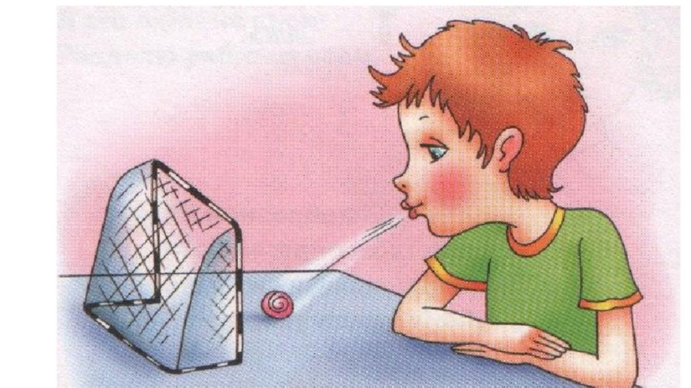
Для коррекции отдельных показателей дыхательной системы детей и доведения их до уровня оптимальных в качестве дополнительных воздействий в занятия физической культурой включаются дыхательные упражнения на освоение навыков нижнего (брюшного) дыхания с последующим переходом к среднему, верхнему и полному дыханию, очистительного дыхания и очистительного дыхания "Ха". Обучение грудному и брюшному дыханию проводится с помощью специально разработанных игровых упражнений ("Шарик", "Трубач", "Петух", "Мяч" и т.д.). После глубокого вдоха детям предлагается выдохнуть воздух, произнося при этом различные звуки. Дыхательная гимнастика по методике Б. С. Толкачева особенно рекомендуется ЧБД.
Роль правильного дыхания переоценить невозможно. И всегда необходимо соблюдать общие правила, они всегда одинаковы:
-дышать нужно с удовольствием;
-положительные эмоции, дыхательная радость.
В этом - залог успеха.

